MENSA-SYSTEM „SAMS-On“ an der Schule am Schlossplatz
Das Mittagessen an der Schule am Schlossplatz wird an drei Tagen, Dienstag bis Donnerstag, von der Firma Partyservice Zimmermann liebevoll zubereitet und für die Schüler ab 13.15 Uhr ausgegeben.
Damit die Bestellung und Abrechnung des Essens möglichst wenig Aufwand für die Schüler und die Verwaltung verursacht, werden diese Aufgaben durch das Online-Bestell- und Abrechnungssystem „SAMS-ON“ verwaltet.
Zu der Mensa gehört ein Bestell- und Abrechnungssystem, das eine bargeldlose Bezahlung über eine Mensakarte ermöglicht.
Wenn Ihr Kind in der Schule ein warmes Mittagsmenü zu sich nehmen möchte, ist dies ausschließlich über dieses Bestellsystem „SAMS-On“ möglich.
Anmeldung zur Teilnahme am Bestellsystem „SAMS-On“:
- Antrag den Mensa-Ausweis ausfüllen und in der Schule abgeben.
- Überweisung der Verwaltungsgebühr von 2,50 € (System- und Ausweiskosten)
- Für einen Ersatz-Ausweis müssen 3,-- € Gebühren entrichtet werden.
Ablauf:
- Bestellung und Auswahl des Menüs erfolgt per Internet bis Montag um 10.00 Uhr für die Woche, in der gegessen werden möchte. Im Ausnahmefall kann jeder Tag noch nachbestellt werden.
- Stornierungen können täglich bis 9.00 Uhr am Essenstag erfolgen, ebenfalls über das Internet.
Hinweis:
Bestellungen und Stornierungen erfolgen ausschließlich über das Internet!
Ist kein oder nicht genügend Geld auf dem Mensakonto, kann nicht bestellt werden
Bei der Essensausgabe hält der Schüler*in die Karte an den Scanner, das vorbestellte Menü wird automatisch angezeigt und vom Mensapersonal ausgegeben.
Möchten Sie an dem Essenssystem teilnehmen, dann füllen Sie bitte den Antrag aus und geben ihn im Sekretariat der Schule ab.
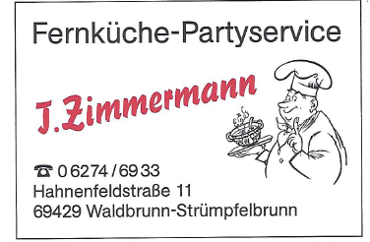
Danach erhalten Ihre Kinder die Zugangsdaten von der Schule.
Die Bankverbindung lautet:
Volksbank Limbach IBAN-Nr. DE 19 6746 2368 0000 1746 96
Schulförderverein der Schule am Schlossplatz
(Bitte unbedingt Ausweis-Nr. des Schülers/der Schülerin
als Verwendungszweck angeben!!!
Das Bestellsystem „SAMS-On“ ist erreichbar unter:https://schlossplatz.sams-on.de/

Sollten diesbezüglich noch Fragen offen sein, steht Ihnen Frau Stolz unter der Telefonnummer 06287/928 713-0 zur Verfügung.

